**Chapitre . . .** : Se repérer dans l’espace

1. 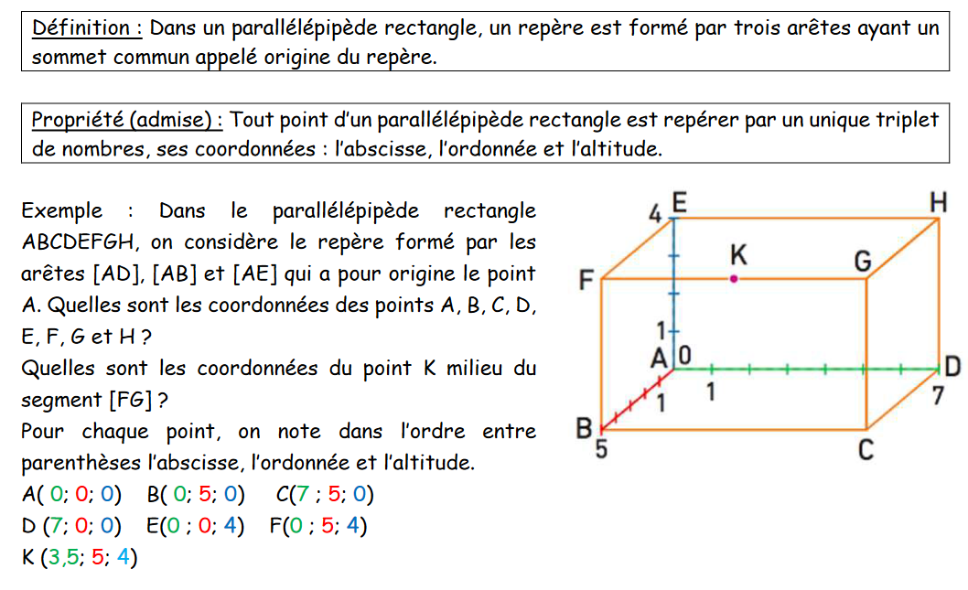**Se repérer dans l’espace sur un parallélépipède rectangle**

**Exercice d’application :**

A l'aide de la figure ci-dessus, donner les coordonnées des points O  ,  A  ,  B  ,  C  , E , F et G.

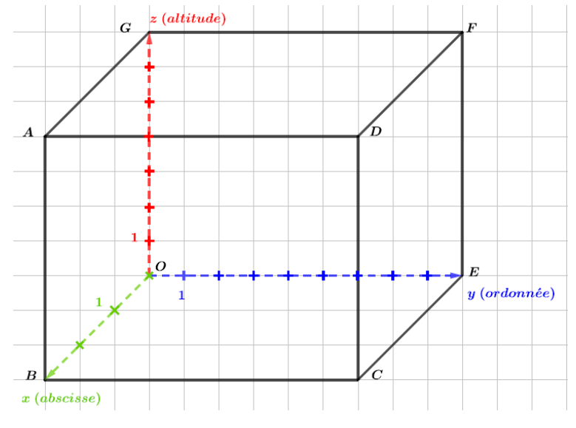

Réponses :

1. 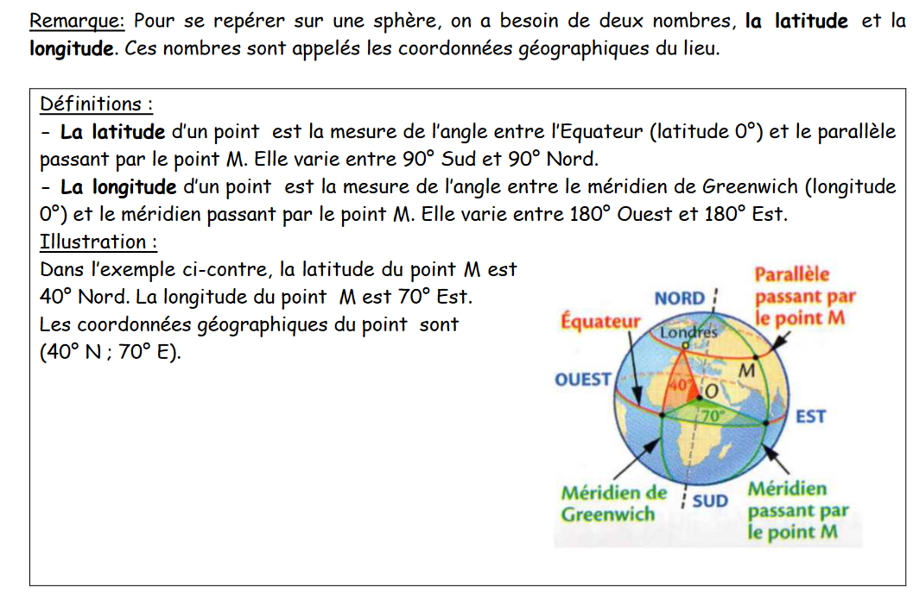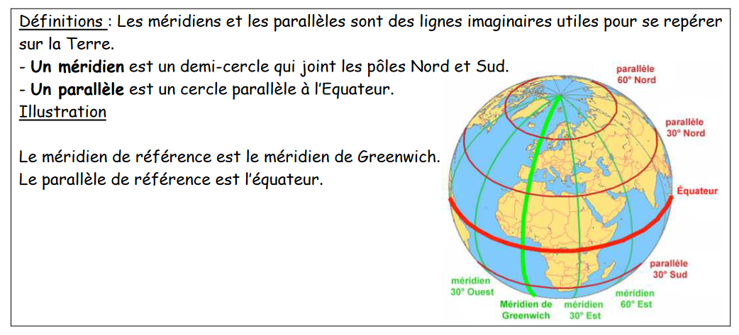**Se repérer dans l’espace sur une sphère**

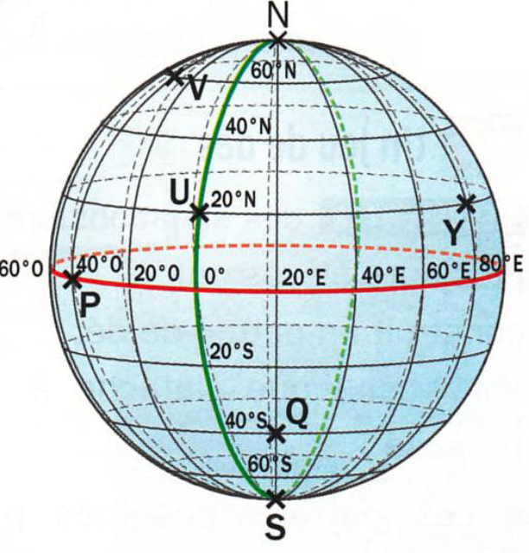  
**Exercice d’application :**

Indiquer les coordonnées des points P, V, N, U, Q, S et Y.